Lösungen zum
Arbeitsblatt
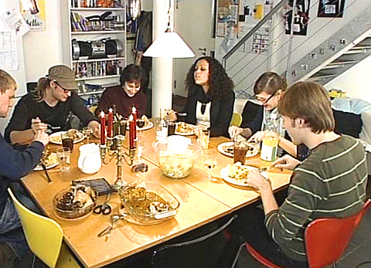

WG-Leben
Bauen und Wohnen (6)

14:15 Minuten

1. Was ist Yves von Beruf?
Er studiert Psychologie.

2. Wie teuer ist eine Wohnung in der WG, und was ist im Preis alles inbegriffen?
Je nach Grösse der Zimmer zahlen die BewohnerInnen zwischen 390 und 550 Franken Miete. Dieser Betrag beinhaltet Möbel, Internet und Mitbenutzung von Gemeinschaftsräumen sowie Sportplätzen.

3. Was wären im Vergleich zu deiner jetzigen Situation Vorteile, was Nachteile des Wohnens in einer WG?
+ Ich kann machen, was ich will; Selbstständigkeit; mit Kollegen wohnen.
– Für vieles selber verantwortlich; mehr mitarbeiten; selber kochen; selber waschen; Familie fehlt.

4. Was erfährst du über Céline?
Sie ist Französin, studiert Physik an der ETH, will in der WG besser Deutsch lernen.

5. Warum werden wenige Bauten speziell für WGs erstellt?
Angst, WGs nutzten die Wohnung schneller ab; Vorurteil: WG-Bewohner sind Leute, die wenig Geld haben.

6. Ist die WG im Film eine Kommune? Finde und notiere Ge-meinsamkeiten und Unterschiede.
Gemeinsamkeiten: WG mit unverheirateten, jungen Leuten. Unter-schied: kein Zusammenleben aus ideologischen Gründen.

7. Was gehört zu einem luxuriösen Haus?
Grosse Räume zum Wohnen, Essen und Schlafen; eine grosse mo-derne Küche, spezielle Badezimmer, Schwimmbad, grosse Garage.

8. Nenne einige Konfliktpunkte in der WG?
Wohnung nicht abgeschlossen; nach Party nicht aufgeräumt; nicht alles Abgemachte eingekauft.

9. Kleingruppen schotten sich nach aussen oft ab. Wie machen sie das? Was meinst du dazu?
Hecken rund um Gärten; Jalousien sind unten; Mauern, um keinen Einblick zu gewähren.

10. Mit wem in der Klasse würdest du gerne in einer WG wohnen? Mit wem nicht? Begründe.
Individuelle Antwort.

11. Nenne die Vornamen der WG-Bewohner.
Yves, Nora, Céline, Priska, Michael, Philipp

